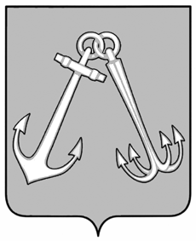
Администрация города Игарки Красноярского края
ПОСТАНОВЛЕНИЕ

02.04. 2025 г. |  | № 116-п

Об утверждении норматива субсидирования на один круговой рейс судном на воздушной подушке на перевозку пассажиров по маршруту «Город-Остров-Город» на 2025 год

На основании постановления администрации города Игарки от 18.02.2025 № 77-п «О внесении изменений в постановление администрации города Игарки от 15.04.2024 № 122-п «Об утверждении Порядка и условий предоставления субсидии на возмещение недополученных доходов, возникающих в связи с государственным регулированием тарифов на перевозку пассажиров речным транспортом - судном на воздушной подушке в г. Игарке по маршруту «Город-Остров-Город»», руководствуясь статьями 6, 25, 26, 33, 34, 35 Устава муниципального образования городского поселения город Игарка Туруханского муниципального района Красноярского края, ПОСТАНОВЛЯЮ:
1. Утвердить норматив субсидирования на один круговой рейс судном на воздушной подушке на перевозку пассажиров по маршруту «Город-Остров-Город» на 2025 год в размере 26 651 рубль, в целях возмещение недополученных доходов, возникающих в связи с государственным регулированием тарифов.
2. Отделу по обеспечению деятельности и делопроизводству администрации города разместить настоящее постановление на официальном сайте администрации города Игарки www.igarkacity.info.
3. Контроль за исполнением настоящего постановления возложить на заместителя главы города, начальника финансово-экономического отдела администрации г. Игарки С.А. Лебедеву.
4. Настоящее постановление вступает в силу со дня официального опубликования в общественно-политической газете города Игарки «Игарские новости».

Глава города Игарки И.М. Евсеева

Санникова Елена Анатольевна
(39172)2-25-60

